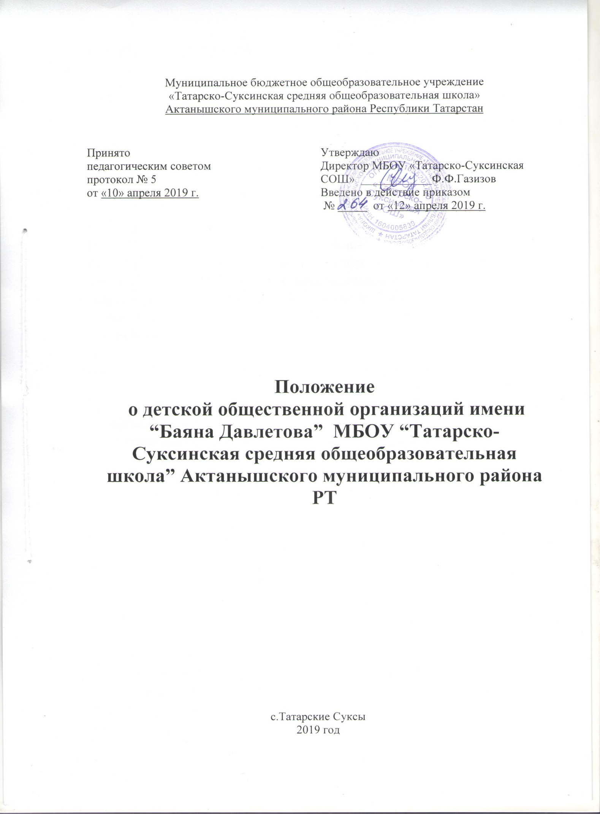
I.ОБЩИЕ ПОЛОЖЕНИЯ
1 Детская общественная организация имени «Баяна Давлетова» создается на основе общих интересов учащихся 1-9 классов для организации общественно-значимой
2 Детская общественная организация «имени Баяна Давлетова» является базой для
организации ученического самоуправления в школе.
3 Организация имеет свою символику.
4 Организация согласует свою деятельность с администрацией и Советом

II.ЦЕЛИ И ЗАДАЧИ
Цель ДОО «Поколение достойных» - создание условий для
формирования и развития гармоничной личности учащихся.
удовлетворение разнообразных интересов учащихся
сотрудничество с другими организациями и объединениями города
организация и жизнедеятельность общешкольного и классных
коллективов с учетом удовлетворения их потребностей
создание условий для включения личности в систему общественных
формирование у учащихся сознательного и ответственного
отношения к своим правам и обязанностям, определенным Уставом
школы, Уставом организации, Декларацией прав учащихся
организация социально-значимого досуга
укрепление здоровья, формирование общей культуры и здорового
образа жизни.

III.УСТРОЙСТВО ДОО
III.1. ДОО объединяет в своих рядах отдельных учащихся 1-9 классов.
III.2. Членам ДОО может стать каждый учащийся, желающий развивать свои
способности в индивидуальных или коллективных творческих делах,
участвовать в самоуправлении.
III.3. Прием в ДОО и исключение из ее состава рассматривает
Правительство организации. Решение принимается открытым
III.4. В своей деятельности ДОО руководствуется Уставом организации и
настоящим Положением.

IV.УПРАВЛЕНИЕ ДОО
IV.1. Высшим органом управления ДОО является Слет советов классов.
IV.2. Слет советов классов
проводится не реже двух раз в течение учебного года
утверждает план мероприятий организации на учебный год по
шести направлениям работы министерств (министерства: культуры;
спорта, физкультуры и здоровья; информации и печати; труда,
просвещения и интеллектуального развития)
утверждает кандидатуру Президента ДОО, состав Правительства
утверждает состав Большого совета глав советов классов
заслушивает отчеты Президента и министров ДОО о проделанной
утверждает символику ДОО
принимает решения по наиболее значимым вопросам деятельности
IV.3. Правительство ДОО:
собирается один раз в месяц
организует работу по выполнению решений Ученической
конференции и плана мероприятий по шести направлениям
является членом Совета школы, согласно положению о Совете
осуществляет прием в ДОО и исключение из ее рядов
анализирует работу министерств
входит в состав жюри на различных конкурсах и мероприятиях
утверждает кандидатуры учащихся для поощрения за социально-
значимую деятельность (дипломы)
избирается тайным голосованием членов организации
планирует и организует работу правительства ДОО
возглавляет правительство ДОО
формирует правительство
отчитывается о своей работе на итоговом слете советов классов
принимает участие в работе педагогического совета школы
ведет заседания Большого совета глав советов классов
IV.5. Советники министерств:
избираются на общих собраниях классных коллективов
голосованием сроком на один учебный год из числа наиболее
активных, успевающих и дисциплинированных учащихся,
пользующихся у своих товарищей доверием и авторитетом
являются членами министерств и членами совета класса
организуют учащихся класса при проведении классных,
общешкольных мероприятий
-вносят предложения от имени класса об улучшении работы ДОО
-отчитываются перед своим министерством и классом о своей работе
в конце каждого полугодия
IV.6. Педагогическую поддержку ДОО оказывают классные руководители,
кураторы министерств.
IV.7. Курирует деятельность ДОО педагог-организатор Кашбразиева З.Ф
Контролирует деятельность организации зам. директора по ВР
Гильфанова Р.Ш.

V. ПРАВА ЧЛЕНОВ ДОО
Члены ДОО имеют право:
-быть избранными в правительство ДОО и совет класса
-выражать свое мнение по вопросам деятельности ДОО
-вносить конструктивные предложения в планирование работы ДОО
-на защиту и поддержку со стороны членов ДОО
-на выбор вида деятельности, соответствующей их интересам
-на добровольный выход из ДОО
-на организационную, научно-методическую поддержку своей
деятельности со стороны Правительства, кураторов ДОО.
IV ОБЯЗАННОСТИ ЧЛЕНОВ ДОО
Члены ДОО обязаны:
-соблюдать Устав организации и настоящее Положение
-заботиться о пополнении рядов ДОО
-выполнять решения, принятые на Ученической конференции
-участвовать в реализации цели и задач ДОО
-заботиться об авторитете организации, поддерживать и
пропагандировать ее деятельность
-проявлять инициативу и активно участвовать в проведении
мероприятий ДОО
-соблюдать этические нормы и правила общественного поведения
-информировать о своей деятельности Правительство ДОО.

